Хлодильное оборудование Polair
отечественного производства

CБОРНЫЕ ХОЛОДИЛЬНЫЕ КАМЕРЫ
Трехслойная панель
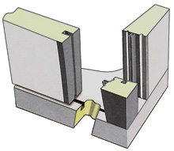
- теплоизоляция – пенополиуретан, плотность 50 кг/м³;
- толщина сэндвич-панелей: 80 мм (100 мм);
- поверхность панелей: с двух сторон финская окрашенная оцинкованная сталь (толщина 0,5 мм) с защитной пленкой;
- половые панели изготовлены из стали толщиной 1,2 мм;
- соединение панелей путем защелкивания профилей типа «шип-паз»
из ударопрочного ПВХ-пластика;
- дверь распашная одностворчатая (проем 800х1850 h, мм) с запорным
и антиблокировочным устройствами, с обогревом проема;
Замок двери камеры оборудован кнопкой для аварийного открывания двери изнутри камеры
- возможна поставка камер с внутренними перегородками (расширительными поясами);
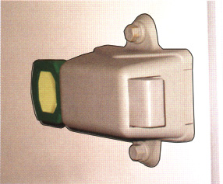
- с помощью камер и расширительного пояса возможно монтировать камеры объемом от 3 до 60 м³ (шаг 300 мм) под заказ.
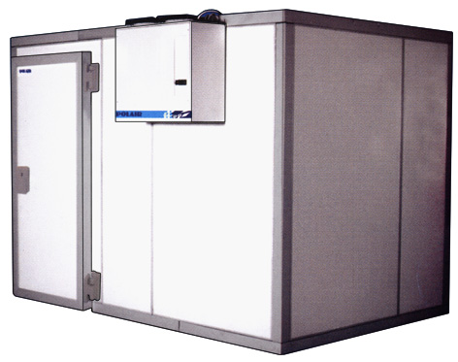
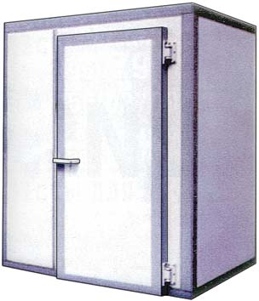

Производитель | Модель | Объем камеры, м³ | Габаритные размеры, мм
Polair | КХН-2.94 | 2,94 | 1360х1360х2200
Polair | КХН-4.41 | 4,41 | 1360х1960х2200
Polair | КХН-6.61 | 6,61 | 1960х1960х2200
Polair | КХН-8.81 | 8,81 | 1960х2560х2200
Polair | КХН-11.02 | 11,02 | 1960х3160х2200
* Указанные цены не включают стоимость холодильного агрегата и монтажных работ.

МОНОБЛОКИ

Моноблок представляет собой холодильный агрегат для модульной холодильной камеры малого и среднего объема (до 30-40 м³) и предназначен для работы в помещении при температуре окружающей среды от 0º до +32ºС.
Моноблок вставляется в специально вырезанное отверстие в стене камеры (размер отверстия указан в паспорте изделия), при этом часть его корпуса оказывается внутри камеры (внутренняя часть моноблока), а другая часть остается снаружи (наружная часть моноблока). Между этими частями находится теплоизолирующая прокладка, закрывающая отверстие в стене камеры. Герметичность камеры восстанавливается благодаря обработке стыков силиконом. Во внутренней части моноблока расположен испаритель с вентилятором и ТЭНом оттаивания, в наружной части – конденсатор с вентилятором, компрессор и электронный блок управления. Оттаивание слоя инея происходит автоматически в процессе работы моноблока. Корпус моноблока изготавливается из окрашенной оцинкованной стали.
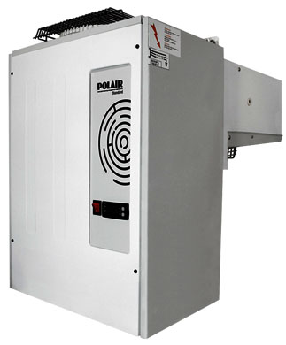
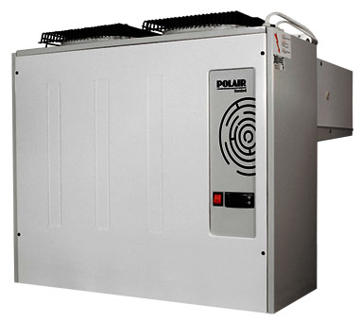
В моноблоках устанавливается компрессор L’Unite Hermetique (Франция) или Danfoss (Дания), электронный блок управления Danfoss, 50-ти граммовый фильтр-осушитель DN032 (Danfoss). В качестве хладагента используется фреон R 22.
В зависимости от мощности моноблока существуют два размера корпуса:
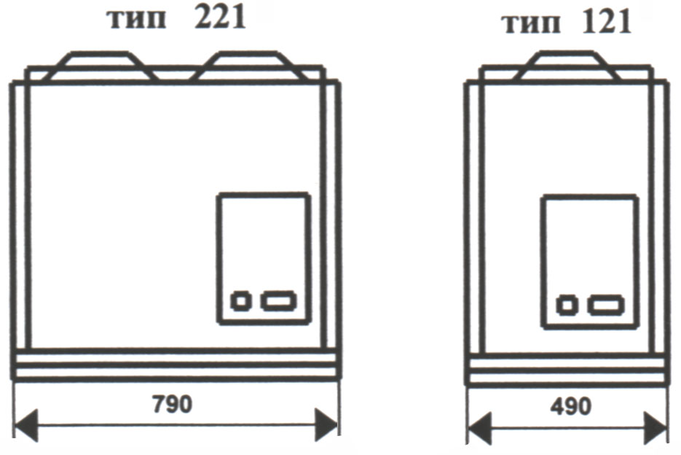
- тип 121 (с одним вентилятором) и
- тип 221 (с двумя вентиляторами).

Модель | Холодопроизво-дительность, Вт | Напряжение, В | Потребляемая мощность, кВт | Тип корпуса | Объем камеры, м³ | Цена, руб.
Низкотемпературные моноблоки (- 12 …- 18°С)
MB-108S | 446 - 985 | 220 | 0,92 | 121 | 1.5…6.9 | 40 967
МВ-109S | 529 - 1161 | 220 | 1.07 | 221 | 1.9…9 | 45 999
MB-214S | 1014 - 1505 | 380 | 1.82 | 221 | 5.7…15.9 | 50 279
МВ-216S | 1210 - 1971 | 380 | 1.71 | 221 | 7.8…21.1 | 55 612
Среднетемпературные моноблоки (- 5 …+ 5°С)
MМ-109S | 424 - 1174 | 220 | 0.46 | 121 | 2.5…10.5 | 32 068
ММ-111S | 511 - 1362 | 220 | 0.56 | 121 | 3.1…12.5 | 33 908
MМ-113S | 651 - 1659 | 220 | 0.67 | 121 | 4.5…17.4 | 36 837
ММ-218S | 923 - 2280 | 220 | 1.21 | 221 | 7.4…25.5 | 43 633
ММ-222S | 1050 - 2718 | 380 | 1.02 | 221 | 9…32.9 | 50 279
ММ-226S | 1324 - 3154 | 380 | 1.8 | 221 | 12.5…40.6 | 55 612

ШХ-1,0 купе
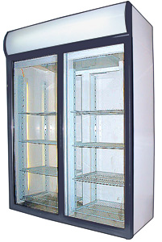
ШХ-0,5 ДСУН
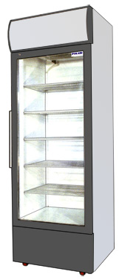
Холодильные шкафы Polair выполнены из оцинкованной
листовой стали с полимерным покрытием.

- компрессоры Danfoss (Германия), L’Unite Hermetique (Франция);
- экологически безопасный хладагент R-134A или R-22;
- электронный блок управления;
- автоматическое размораживание;
- полиуретановая изоляция;
- внутренняя подсветка;
- толщина стенки 40 мм;
- полки регулируются по высоте;
- стеклянные двери;
- напряжение питания: 220 В / 50 Гц.
ШХ-0,5 ДС
ШХ-0,7 ДС
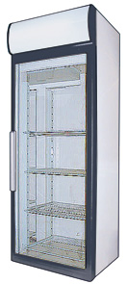
ШХК-0,7-0,7
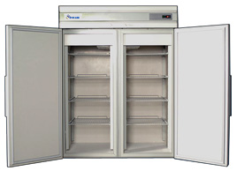

ШХ-0,7 (ШН-0,7)
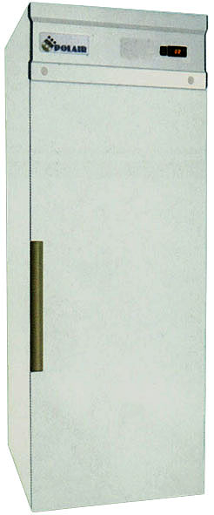
ШХ-1,4 (ШН-1,4)
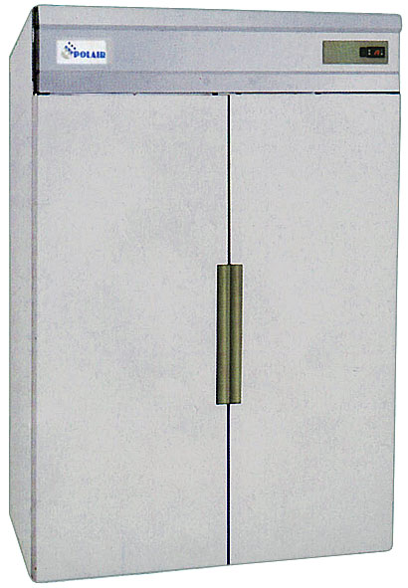
ШХ-1,4ДС
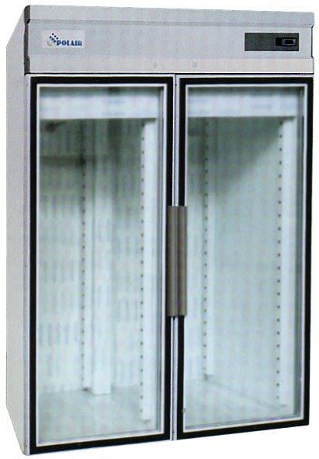

Модель | Описание | Объем, л | Темпера-турный  режим, ^{о}С | Суточное потребление энергии, кВт/сутки | Габаритные размеры, мм | Хлад-  агент
Холодильные шкафы
ШХ-0,5 ДС | стеклянная дверь | 470 | +1…+12 | 3,5 | 697х620х2028 | R-134A
ШХ-0,5 ДСУН | стеклянная дверь | 470 | +1…+12 | 5,5 | 697х657х2070 | R-134A
ШХ-0,7 ДС | стеклянная дверь | 700 | +1…+12 | 5,5 | 697х854х2028 | R-134A
ШХ-0,7 | глухая дверь | 700 | 0…+6 | 4,0 | 697х854х2028 | R-134A
ШХ-0,7 (нерж.) | глухая дверь, корпус – нержавеющая сталь | 700 | 0…+6 | 4,0 | 697х854х2028 | R22
ШХ-1,0 купе | 2 стеклянные двери | 800 | +1…+12 | 5,5 | 1402х620х2028 | R-134A
ШХ-1,4 ДС | 2 стеклянные двери | 1400 | +1…+12 | 8,0 | 1402х854х2028 | R-134A
ШХ-1,4 | 2 глухие двери | 1400 | 0…+6 | 5,5 | 1402х854х2028 | R-134A
ШХ-1,4 (нерж.) | 2 глухие двери, корпус – нержавеющая сталь | 1400 | 0…+6 | 6,5 | 1402х854х2028 | R-134A
Морозильные шкафы
ШХ-0,7 ДСН | стеклянная дверь | 700 | 0…-8 | 4 | 697х854х2028 | R22
ШН-0,7 | глухая дверь | 700 | не выше -18 | 9,5 | 854х884х2064 | R22
ШН-0,7 (нерж.) | глухая дверь, корпус – нержавеющая сталь | 700 | не выше -18 | 9,5 | 854х884х2064 | R22
ШН-1,4 | 2 глухие двери | 1400 | не выше -18 | 14,5 | 1474х884х2064 | R22
ШН-1,4 (нерж.) | 2 глухие двери, корпус – нержавеющая сталь | 1400 | не выше -18 | 14,5 | 1474х884х2064 | R22
ШХК- 0,7-0,7 | 2 глухие двери | 700 + 700 | 0…+6/ не выше -18 | 6,5 | 1402х854х2028 | R22

